

Zaawansowane Techniki Internetowe

Applikacja: „Budgety”

Autor: Szymon Trela  
Data: 11.05.2020

Projket został zrealizowany – aplikacja umożliwia zarządzanie budżetem. Wykorzystany framework: Django. Poniżej zamieszone są jej funkcje oraz wygląd. Poniżej lista rzeczy, które muszą być zainstalowane w celu uruchomienia:

* Python
* Django
* Matplotlib

W celu uruchomienia servera należy uruchomić terminal w łównym folderze aplikacji i wywołać komendę **python manage.py runserver**. Domyślnie na **localhost:8000** będzie funkcjonowała aplikacja.

Github: <https://github.com/SzymonIgor/Budgety/tree/master/budgety_poject>

1. Strona logowania (domyślnie również ustawiona jako strona na którą następuje przekierowania w momencie, gdy użytkownik nie jest zalogowany, lecz próbuje wejść na głóną stronę aplikacji

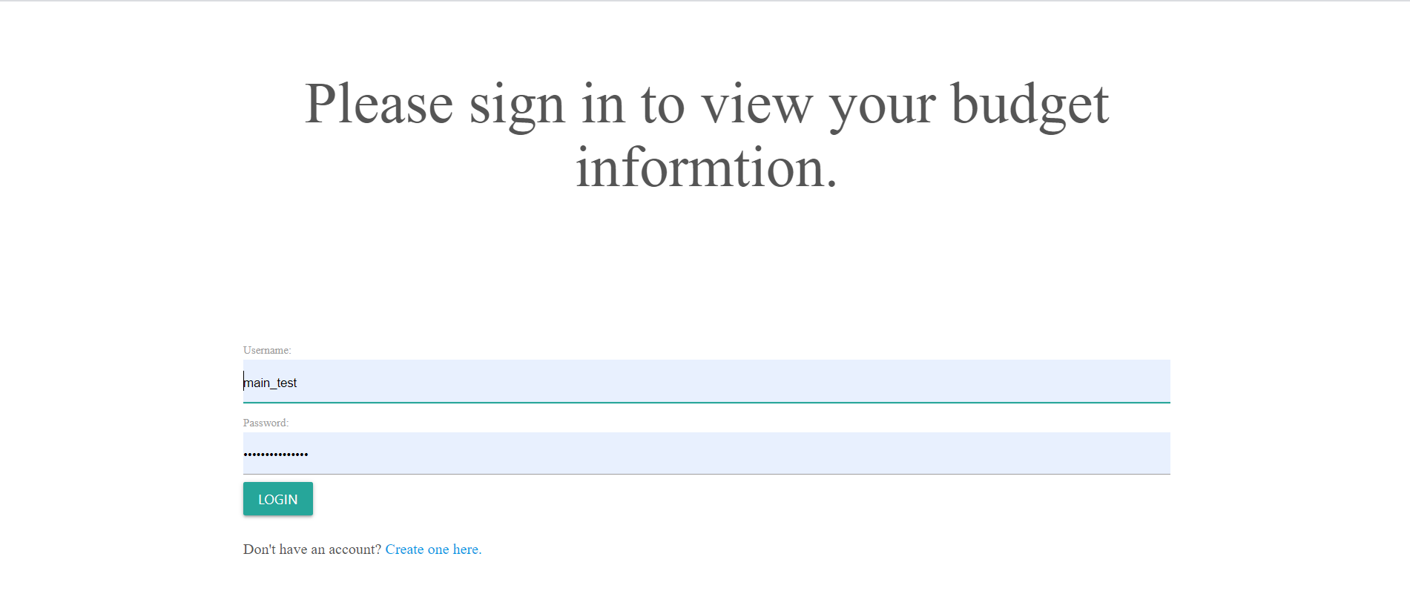

1. Strona do rejestracji – ukazuje się po kliknięciu na odnośnik **„Create one here”**  
     
   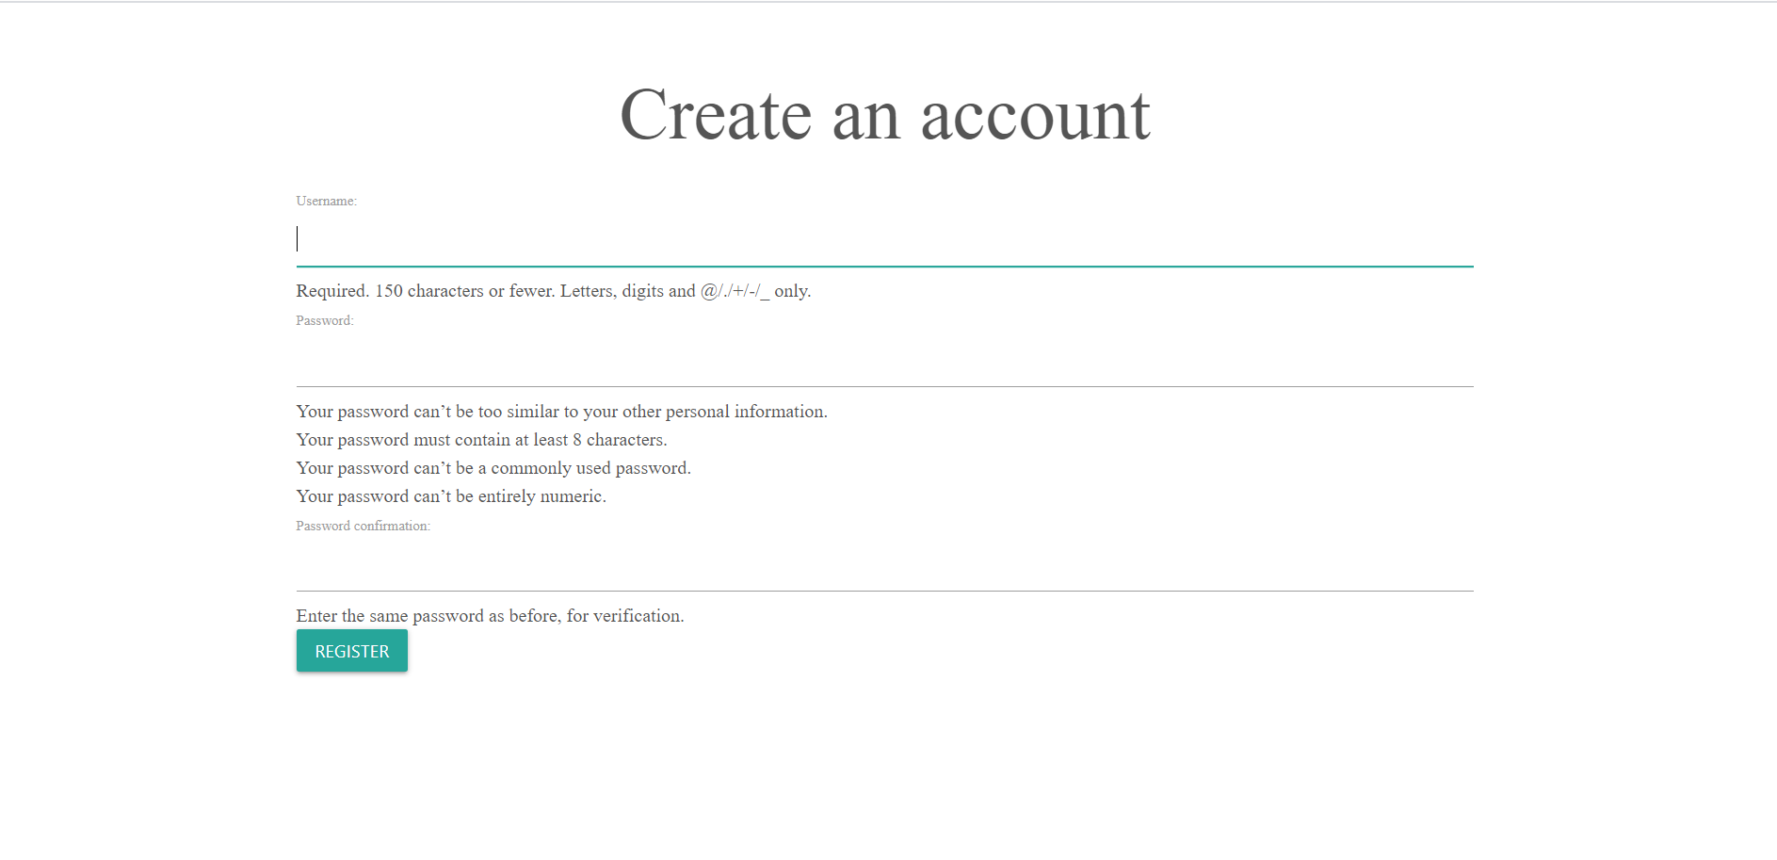
2. Główna strona ukazująca się po zalogowaniu
   1. Na samej górze strony znajduje sie inofrmacja o aktualnym budżecie, nieco poniżej, sumaryczna ilość dochodów oraz wydatków (przy wydatkach również umieszona jest ich procentowa wartość – .



* 1. Poniżej znajduje się miejsce, w którym można dodawać pojedyncze płatności / obciążenia / zarobki.   
     Aby dodać dochód należy wpisać liczbę dodatnią, natomiast wydatek – liczbę ze znakiem „-„. *Może być to nieintuicyjne i zapewne istnieje możliwość poprawienia tego w łatwy sposób – na przykład poprzez dodanie pola, w którym należało będzie wybrać znak.*

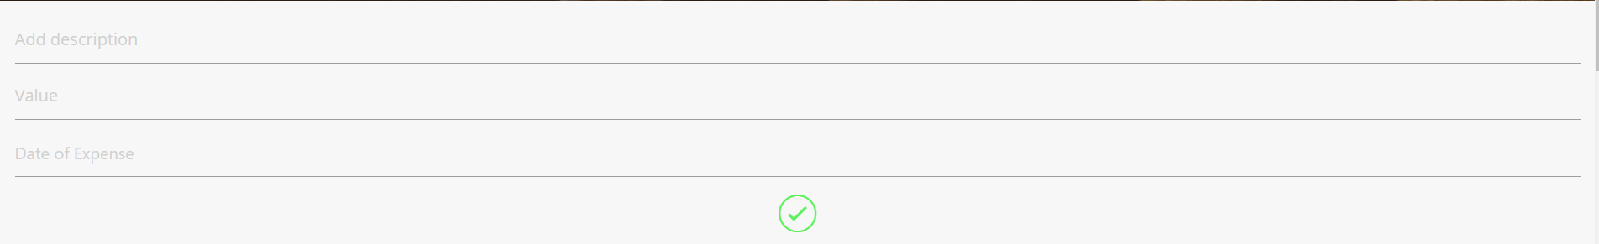

Wszystkie pola są wymagane. Jeżeli któreś z nich nie zostanie wypełnione na stronie pojawi się komunikat. Prawdopodobnie okienko pop-up mogłoby się lepiej sprawdzić.

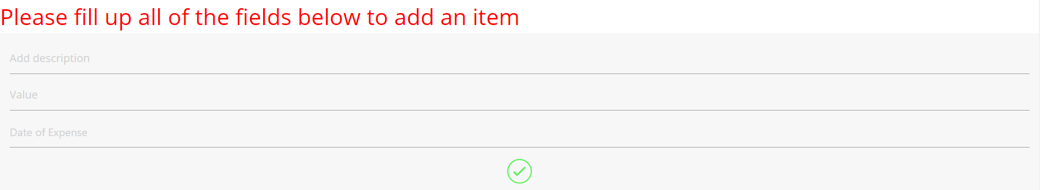

Po kliknięciu w pole daty wyświetli się interaktywny kalendarz – umożliwiający wybranie daty dodawanego rekordu.

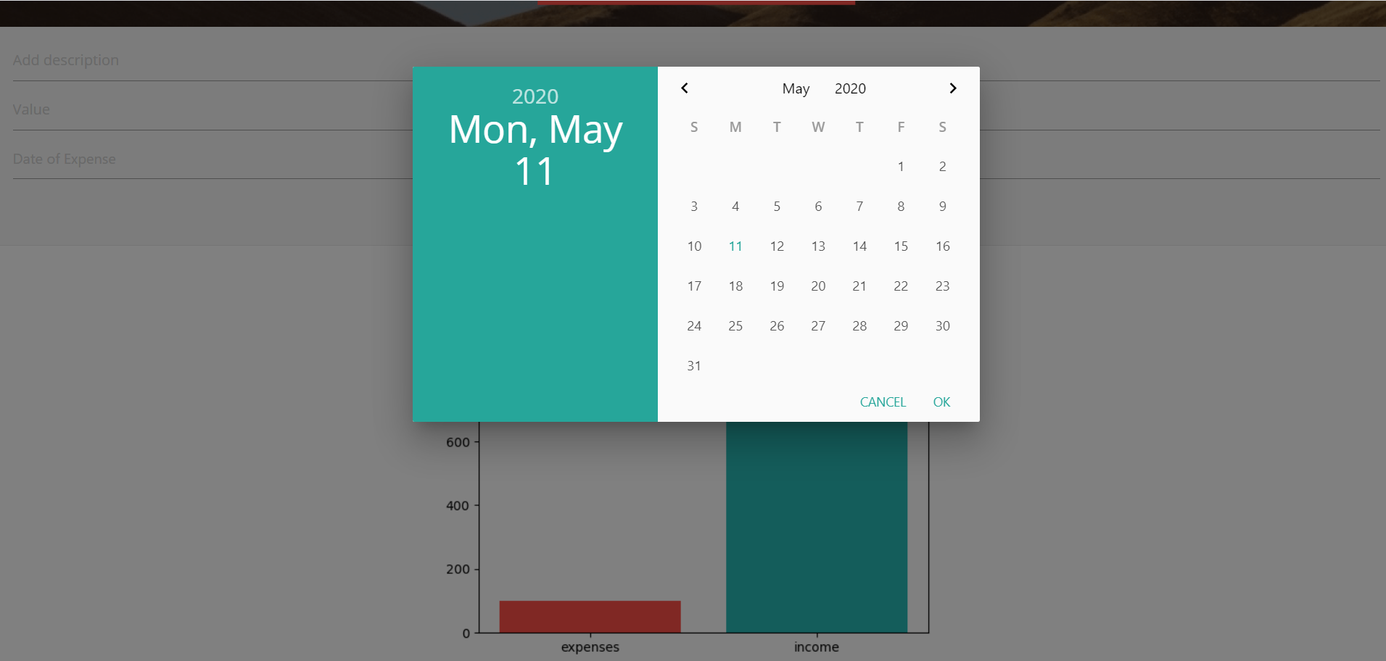

* 1. 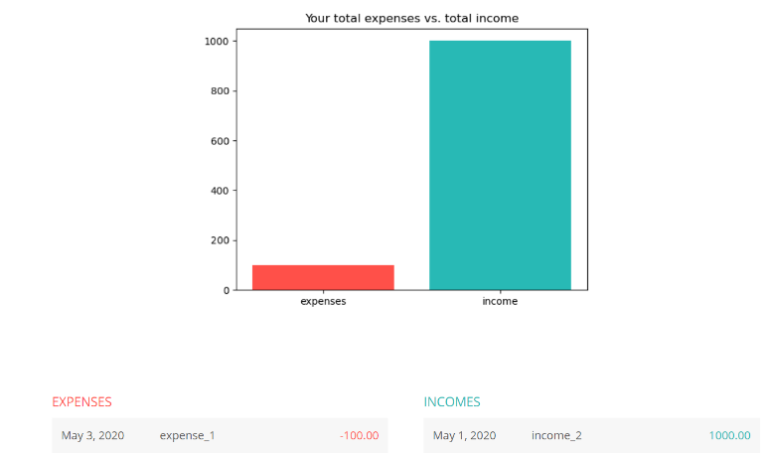Poniżej znajduje się sumaryczny wykres – generowany na bieżąco - oraz wszystkie dodane rzeczy (uporządkowane od najmłodszego).  
       
     Istnieje możliwość usuwania poszczególnych rekordów. Po najechaniu na wiersz, który planujemy usunąć kwota przesunie się w lewo a w jej miejscy pojawi się krzyżyk – po jego naciśnięciu rekord zostanie usunięty, a wszystkie dane zaktualizowane.  
     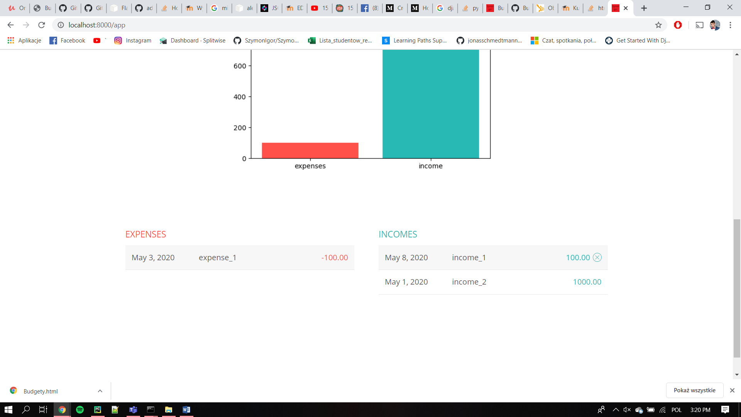  
     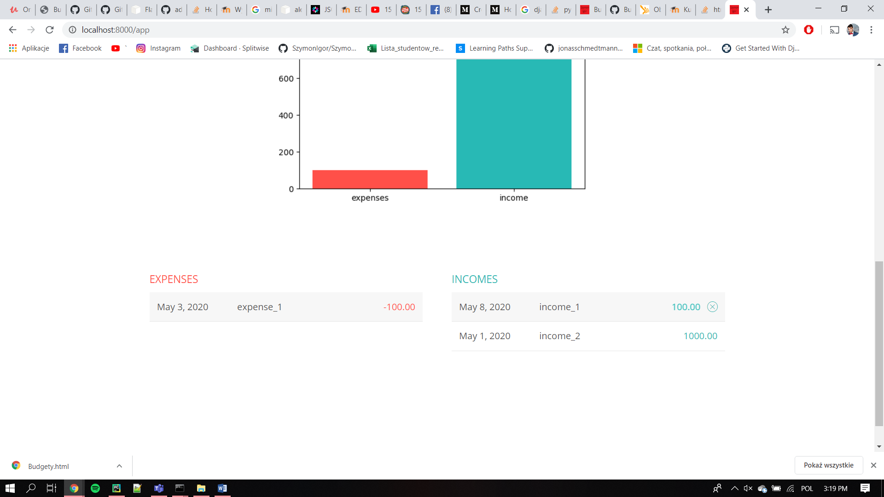  
     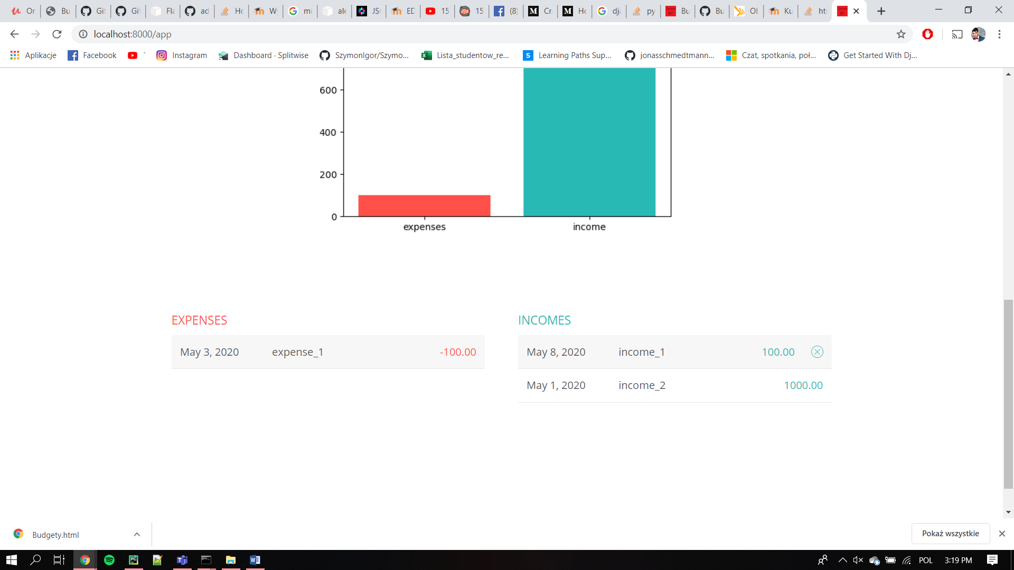

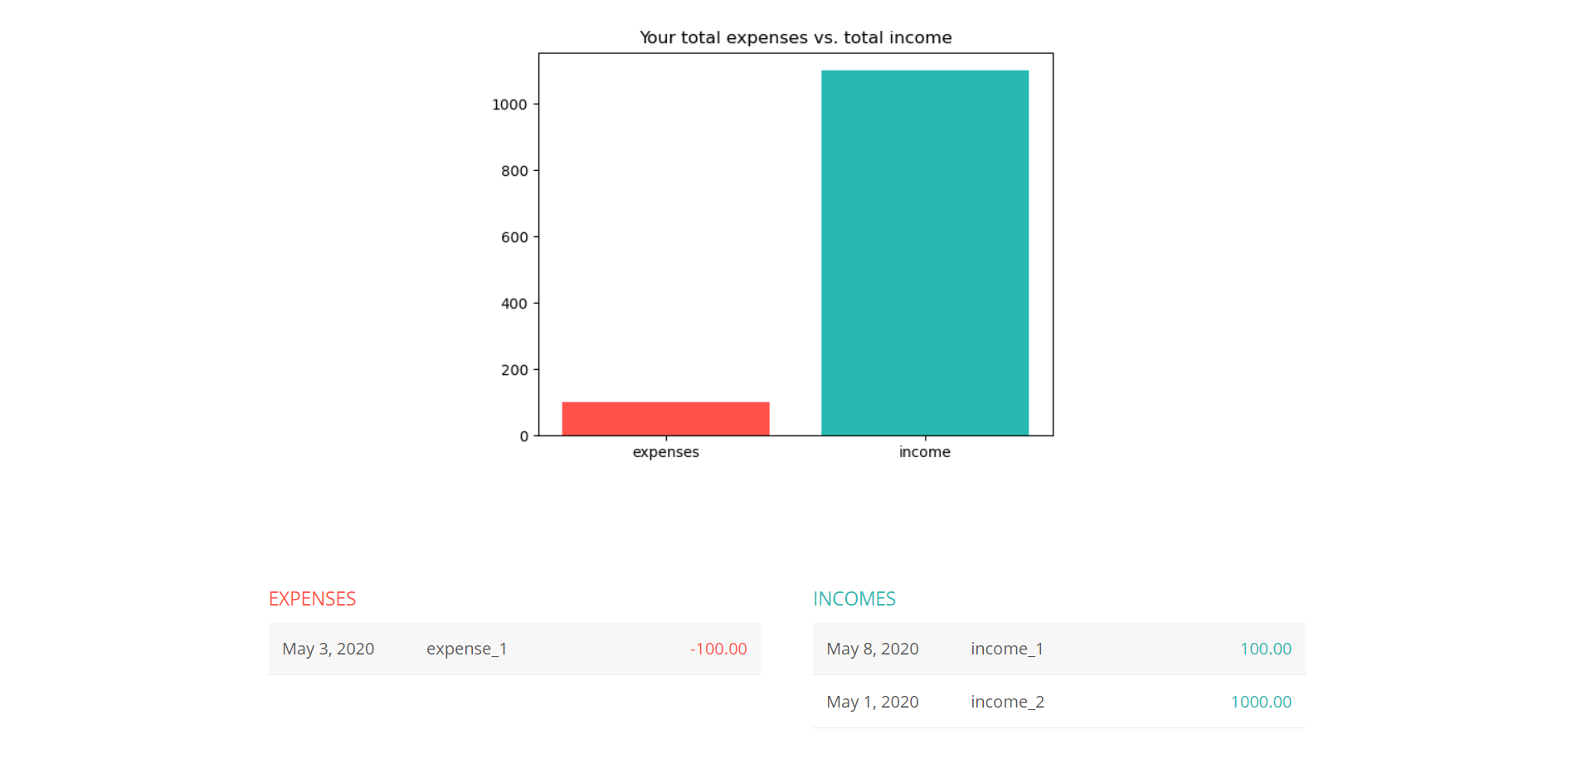

1. 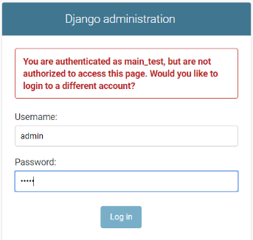Istnieje możliwość dodawania nowych jak i usuwania już istniejących użytkowników poprzez panel administratora. Aby z niego skorzystać należy być zalogowanym jako administrator (login: admin, hasło: admin) oraz wpisać w adresie strony localhost:8000/admin.   
     
     
     
   Jeśli nie będziemy zalogowani jako administrator zostaniemy przekierowani na poniższą stronę, która o tym poinformuje oraz umożliwi administratorowi zalogowanie się.  
     
     
     
     
     
     
     
     
     
     
     
     
   Po zalogowaniu na konto z uprawnieniami jest możliwość wykonywania akcji wcześniej opisanych.  
   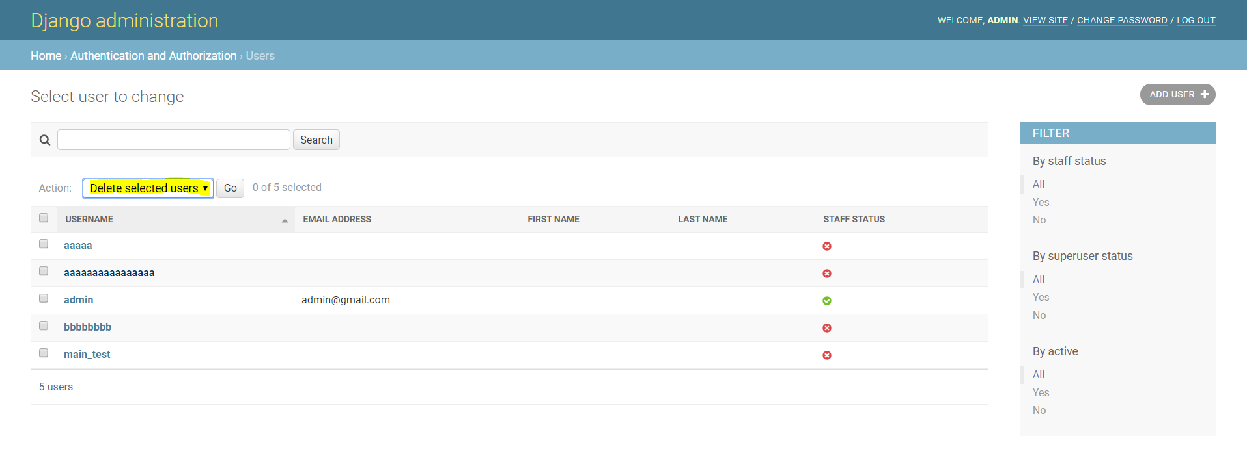

|  |  |
| --- | --- |
| Plan | Czy zrealizowano? |
| tworzenie kont | Tak |
| logowanie | Tak |
| możliwość wylogowania | Tak |
| panel administratora do zarządzania użytkownikami | Tak |
| blokada podstron podczas bycia niezalogowanym | Tak |
| przekierowanie związane z blokadą | Tak |
| dodawanie rekordów | Tak |
| obsługa wyjątków - pola są niewypełnione (lub wypełnione nieprawidłowo) | Tak |
| interaktywny kalendarz umożliwiający wprowadzanie daty | Tak |
| przyjazny dla użytkownika wygląd | Tak |
| wyświetlanie rekordów względem ich dat | Tak |
| usuwanie wybranych rekordów | Tak |
| **Dodatkowo**: interaktywne pole do usuwania (ruchomy tekst po najechaniu myszką i pokazujący się przycisk) | Tak |
| **Dodatkowo**: wykres generowany na bieżąco | Tak |
| **Dodatkowo**: osobne pole znaku dla bardziej intuicyjnego rozróżnienia dochodów i wydatków (zamiast znaku przy wpisywanej liczbie) | Nie |
| **Dodatkowo**: możliwość edycji rekordów (zamiast usuwania i dodawania na nowo) | Nie |

2. Główna strona w całości  
   